Lesson 1 Unit 2 trang 12 SGK Tiếng Anh lớp 4 Mới tập 1
1. Look, listen and repeat.
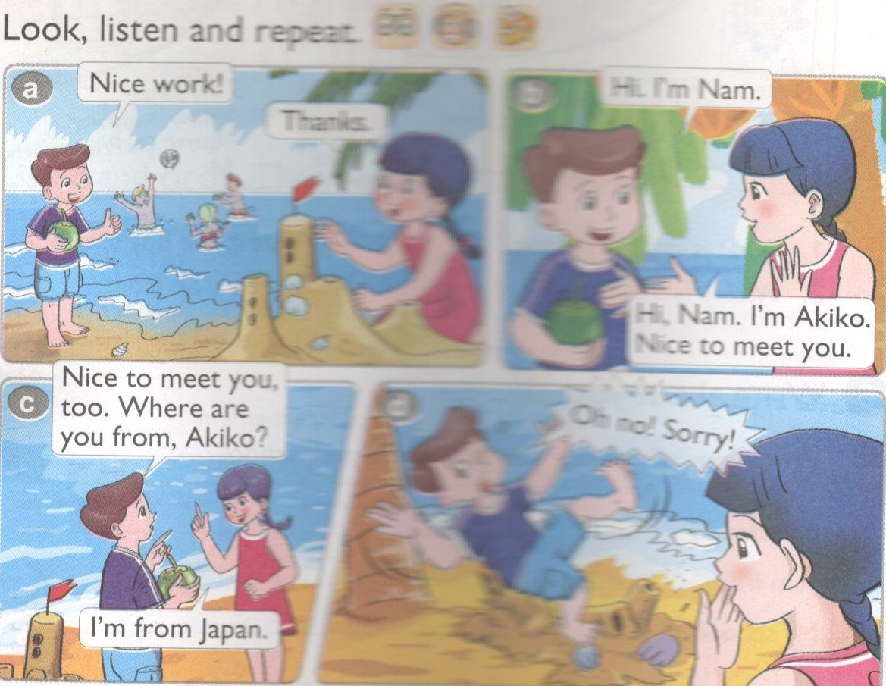
Nhìn, nghe và đọc lại.
Ở phần này, chúng ta sẽ tìm hiểu vẻ cách hỏi và đáp về một ai đó đến từ đâu. Mở CD lên nghe và lặp lại vài lần. Sau khi đã nghe và đọc tương đối tốt. Các em có thể thực hành nói từng cập về những câu đã nghe được.
a) Nice work! Làm đẹp lắm!
Thanks, cảm ơn.
b) Hi. I'm Nam. Xin chào. Mình là Nam.
Hi, Nam. I'm Akiko. Nice to meet you.
Xin chào, Nam. Mình là Akiko. Rất vui được gặp bọn.
c) Nice to meet you, too. Where are you from, Akiko?
Mình cùng rất vui được gặp bọn. Bạn đến từ đâu vậy Akiko?
I'm from Japan. Mình đến từ Nhật Bản.
d) Oh no! Sorry! Ồ không! Xin lỗi!
2. Point and say.
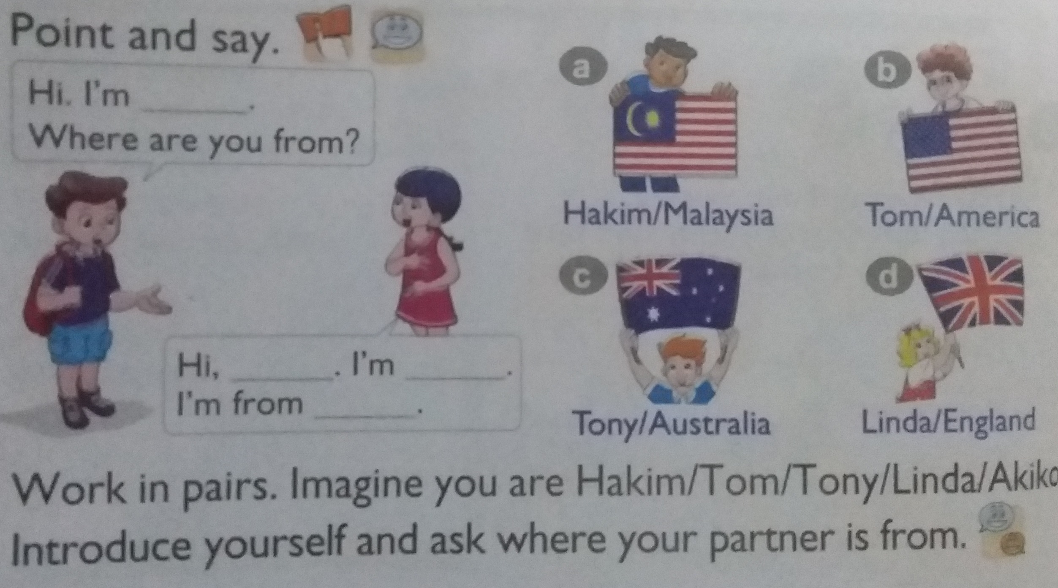
Chỉ và nói.
Các em lưu ý: the UK (United Kingdom - vương quốc Anh) bao gồm: England (nước Anh), Scotland (Xcốt-len), Wales (xứ Wales) và Northern Ireland (Bắc Ai-len).
a) Hi. I'm Nam. Xin chào. Mình là Nam.
Hi, Nam. I'm Hakim. Xin chào, Nam. Mình là Hakim.
Where are you from? Bạn đến từ đâu?
I'm from Malaysia. Mình đến từ Ma-lai-xi-a.
b) Hi. I'm Nam. Xin chào. Mình là Nam.
Hi, Nam. I'm Tom. Xin chào, Nam. Mình là Tom.
Where are you from? Bạn đến từ đâu?
I'm from America. Mình đến từ Mỹ.
c) Hi. I'm Nam. Xin chào. Mình là Nam.
Hi, Nam. I'm Tony. Xin chào, Nam. Mình là Tony.
Where are you from? Bạn đến từ đâu?
I'm from Australia. Mình đến từ Úc.
d) Hi. I'm Nam. Xin chào. Mình là Nam.
Hi, Nam. I'm Linda. Xin chào, Nam. Mình là Linda.
Where are you from? Bạn đến từ đâu?
I'm from England. Mình đến từ Anh.
3. Listen anh tick.
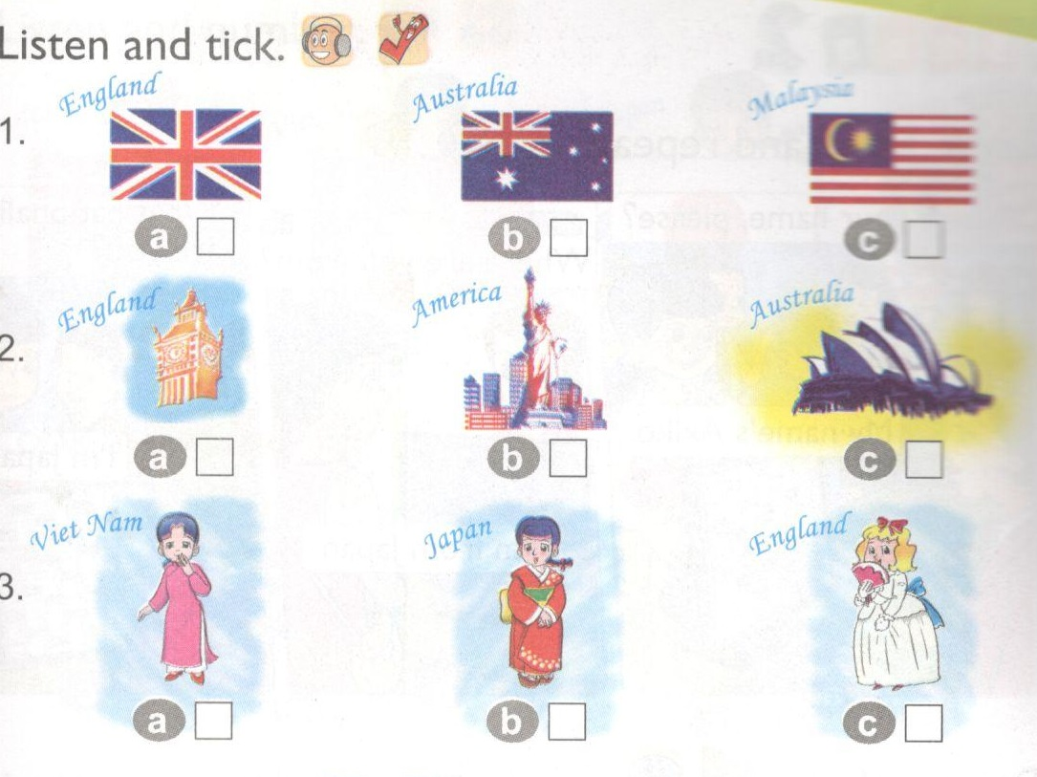
Nghe và đánh dấu chọn.
- c 2. b 3 c
Bài nghe:
1. Tony: Hi. I'm Tony.
Hakim: Hello, Tony. I'm Hakim.
Tony: Nice to meet you, Hakim. Where are you from?
Hakim: I'm from Malaysia.
2. Quan: Hi. My name's Quan.
Tom: Hello, Quan. I'm Tom. Nice to meet you.
Quan: Where are you from, Tom?
Tom: I'm from America.
3. Akiko: Hi. My name's Akiko.
Linda: Hello, Akiko. I'm Linda. Nice to meet you.
Akiko: Where are you from, Linda?
Linda: I'm from England.
4. Look and write.
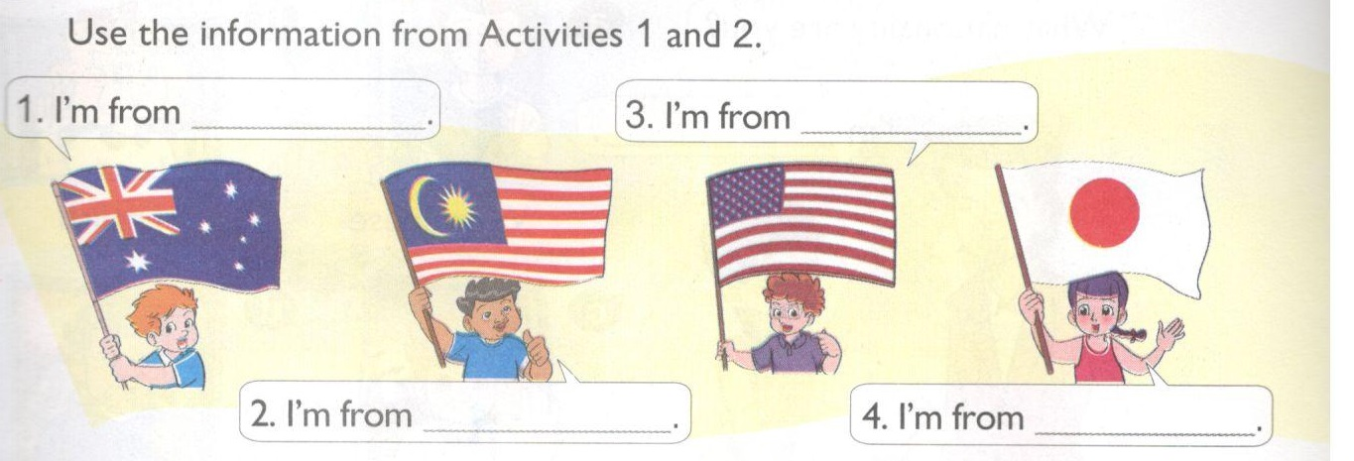
Nhìn và viết.
Dùng thông tin từ hoạt động 1 và 2.
1. I'm from Australia. Tôi đến từ Úc.
2. I'm from Malaysia. Tôi đến từ Ma-lai-xi-a.
3. I'm from America. Tôi đến từ Mỹ.
4. I'm from Japan. Tôi đến từ Nhật Bản.

5. Let's sing.
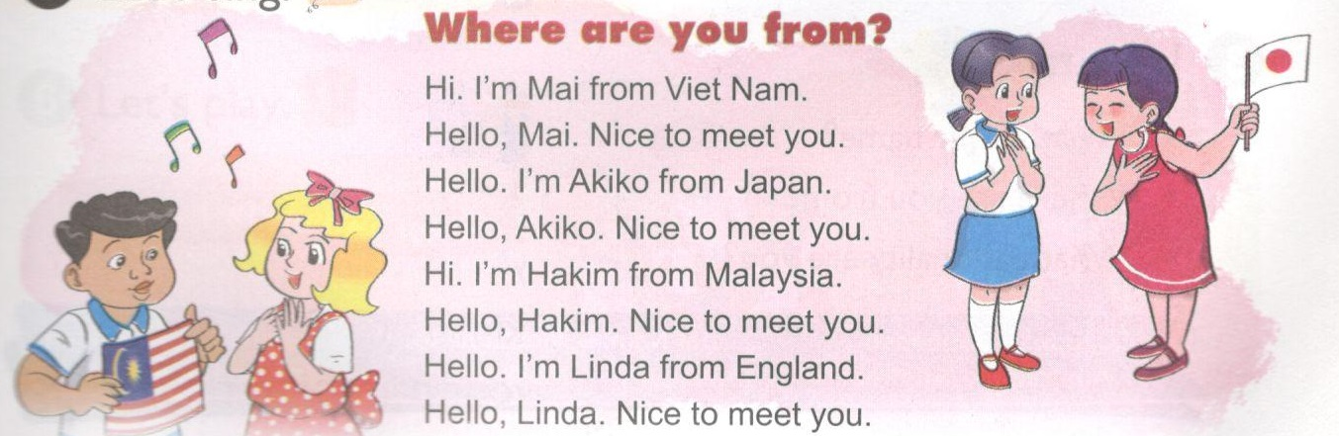

Chúng ta cùng hát.
Where are you from?
Hi. I'm Mai from Viet Nam.
Hello, Mai. Nice to meet you.
Hello. I'm Akiko from Japan.
Hello, Akiko. Nice to meet you.
Hi. I'm Hakim from Malaysia.
Hello, Hakim. Nice to meet you.
Hello. I'm Linda from England.
Hello, Linda. Nice to meet you.
Bạn đến từ đâu?
Xin chào. Mình là Mai đến từ Việt Nam.
Xin chào Mai. Rất vui được gặp bạn.
Xin chào. Mình là Akiko đến từ Nhật Bản.
Xin chào Akiko. Rất vui được gặp bạn.
Xin chào. Mình là Hakim đến từ Ma-lai-xi-a.
Xin chào Hakim. Rất vui được gặp bạn.
Xin chào. Mình là Linda đến từ Anh.
Xin chào Linda. Rất vui được gặp bạn.

Lesson 2 Unit 2 trang 14 SGK Tiếng Anh lớp 4 Mới tập 1
1. Look, listen anh repeat.
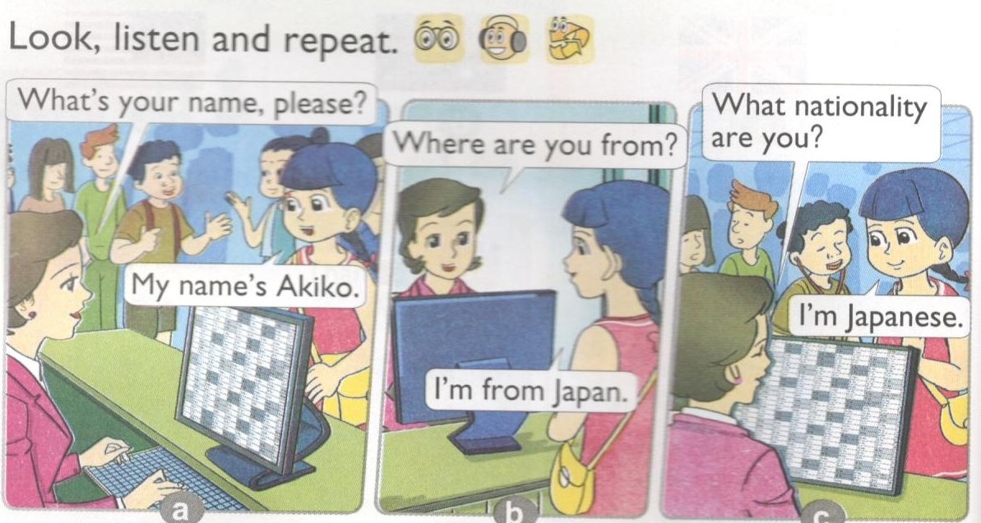
Nhìn, nghe và đọc lại.
Để hỏi về quốc tịch thì các em có thể sử dụng 2 mẫu câu sau:
What nationality are you? = What'your nationality? (Quốc tịch của bạn là gì?), khi trả lời chỉ cần: l'm + quốc tịch (nationality).
a) What's your name, please? Vui lòng cho biết tên bạn là gì?
My name's Akiko. Tên tôi là Akiko.
b) Where are you from? Bạn đến từ đâu?
I'm from Japan. Tôi đến từ Nhật Bản.
c) What nationality are you? Quốc tịch của bạn là gì?
I'm Japanese. Tôi là người Nhật Bản.
2. Point and say.
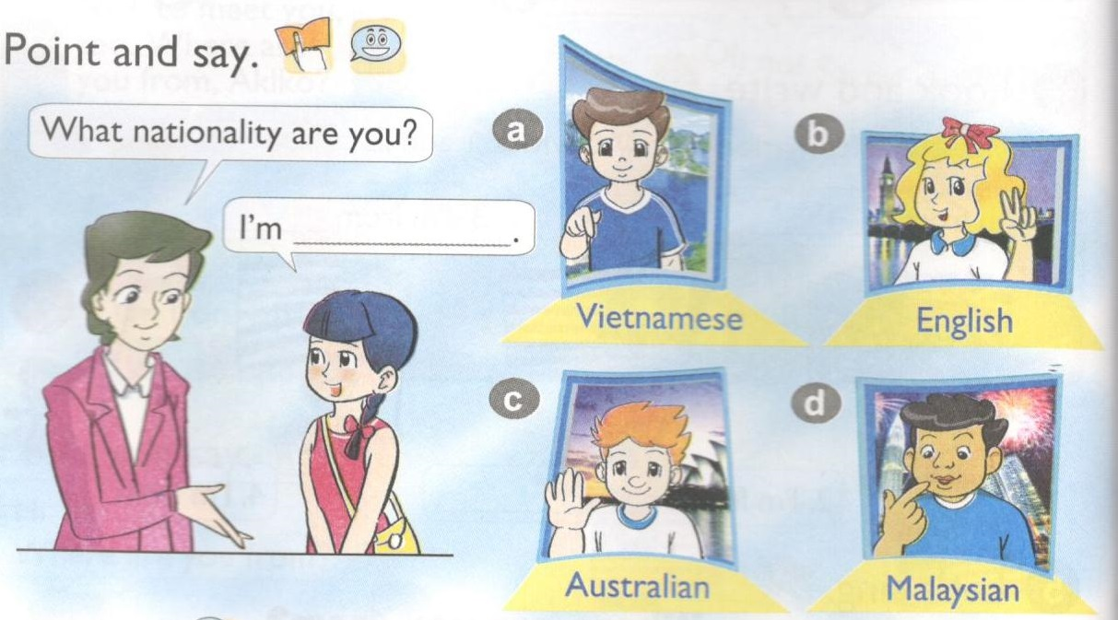
Chỉ và nói.
a) What nationality are you? Quốc tịch của bạn là gì?
I'm Vietnamese. Tôi là người Việt Nom.
b) What nationality are you? Quốc tịch của bạn là gì?
I'm English. Tôi là người Anh.
c) What nationality are you? Quốc tịch của bạn là gì?
I'm Australian. Tôi là người Úc.
d) What nationality are you? Quốc tịch của bạn là gì?
I'm Malaysian. Tôi là người Ma-lai-xi-a.
3. Let's talk.
- What's your name?
Tên bạn là gì?
- Where are you from?
Bạn đến từ đâu?
- What nationality are you?
Quốc tịch của bạn là gì?
4. Listen and number.
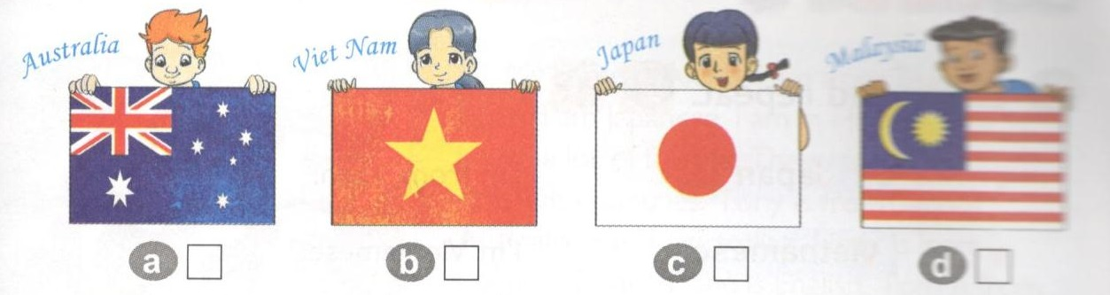
Nghe và điền số.
a 3 b 1 c 4 d 2
Bài nghe:
1. Hakim: Hello. I'm Hakim.
Mai: Hi, Hakim. I'm Mai. Nice to meet you.
Hakim: What nationality are you, Mai?
Mai: I'm Vietnamese.
2. Linda: Hello. I'm Linda.
Hakim: Hi, Linda. I'm Hakim.
Linda: Nice to meet you, Hakim. Where are you from?
Hakim: I'm from Malaysia.
3. Linda: Hello. I'm Linda.
Tony: Hi, Linda. Nice to meet you. My name's Tony.
Linda: What nationality are you, Tony?
Tony: I'm Australian.
4. Nam: Hello. I'm Nam. What's your name?
Akiko: My name's Akiko.
Nam: Nice to meet you, Akiko. What nationality are you?
Akiko: I'm Japanese.

5. Look and write.

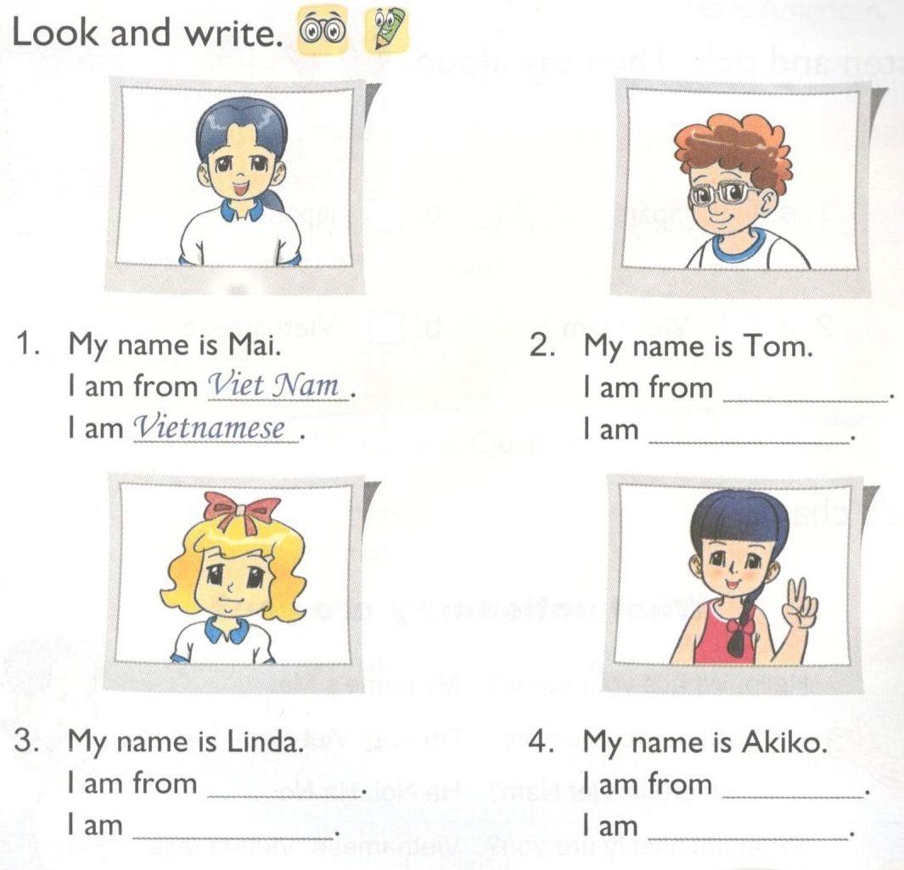
Nhìn và viết.

1. My name is Mai. Tên tôi là Mai.
I am from Viet Nam. Tôi đến từ Việt Nam.
I am Vietnamese. Tôi là người Việt Nam.
2. My name is Tom. Tên tôi là Tom.
I am from America. Tôi đến từ Mỹ.
I am American. Tôi là người Mỹ.
3. My name is Linda. Tên tôi là Linda.
I am from England. Tôi đến từ Anh.
I am English. Tôi là người Anh.
4. My name is Akiko. Tên tôi là Akiko.
I am from Japan. Tôi đến từ Nhật Bân.
I am Japanese. Tôi là người Nhật Bản.
6. Let's play.

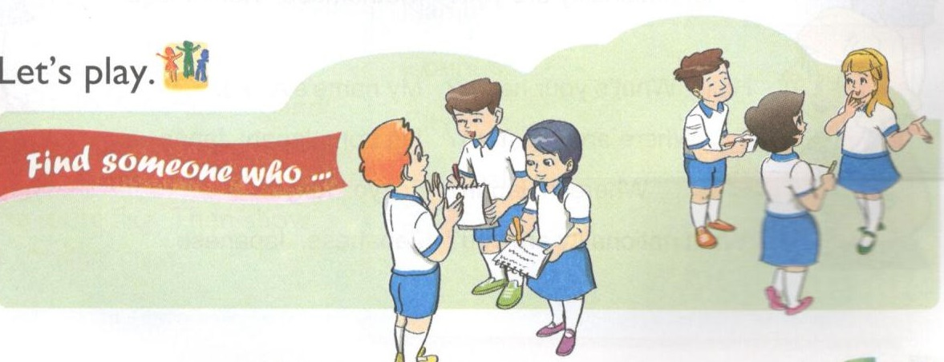
Chúng ta cùng chơi.
Find someone who... (Tìm ai đó mà...)
Chuẩn bị số lượng thẻ với những từ sau: America, Australia, England, Malaysia, Viet Nam và Japan. Tổng số lượng thẻ nên bằng hoặc nhiều hơn số học sinh tham gia. Sau đó trộn lẫn tất cả thẻ và cung cấp đến các thành viên còn lại trong lớp. Những cái thẻ thể hiện là những nơi đến của các học sinh.
Bây giờ, các bạn tham gia cuộc chơi hãy chọn cho mình một quốc gia. Sau đó, các bạn nên nói chuyện với các thành viên còn lại trong lớp và cố gắng tìm một người đến từ quốc gia mà bạn đã chọn.
Khi bạn đõ tìm thấy được một người bạn trong các thành viên còn lại của lớp có cùng đất nước mà bọn đã lựa chọn. Bạn sẽ giới thiệu một vài điều về bản thân và người mà bạn đã tìm thấy có cùng đất nước với mình bằng cách nói về quốc gia và quốc tịch mà bạn đã chọn.
Lesson 3 Unit 2 trang 16 SGK Tiếng Anh lớp 4 Mới tập 1
1. Listen and repeat.
Nghe và đọc lại.
j Japan I'm from Japan. Tôi đến từ Nhật Bản.
V Vietnamese I'm Vietnamese. Tôi là người Việt Nam.
2. Listen and circle. Then write and say aloud.

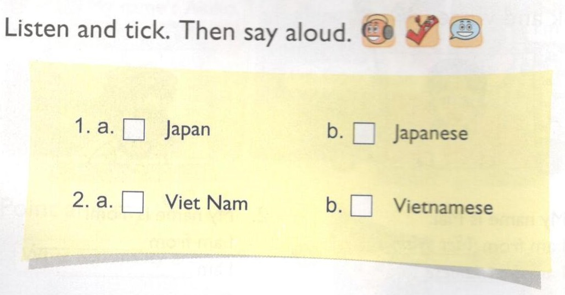
Nghe và khoanh tròn. Sau đó viết và đọc lớn.
1. b 2. a
Bài nghe:
1. Hi. I'm Akiko. I'm from Japan. I'm Japanese.
2. Hello. My name's Quan. I'm from Viet Nam.
3. Let’s chant.
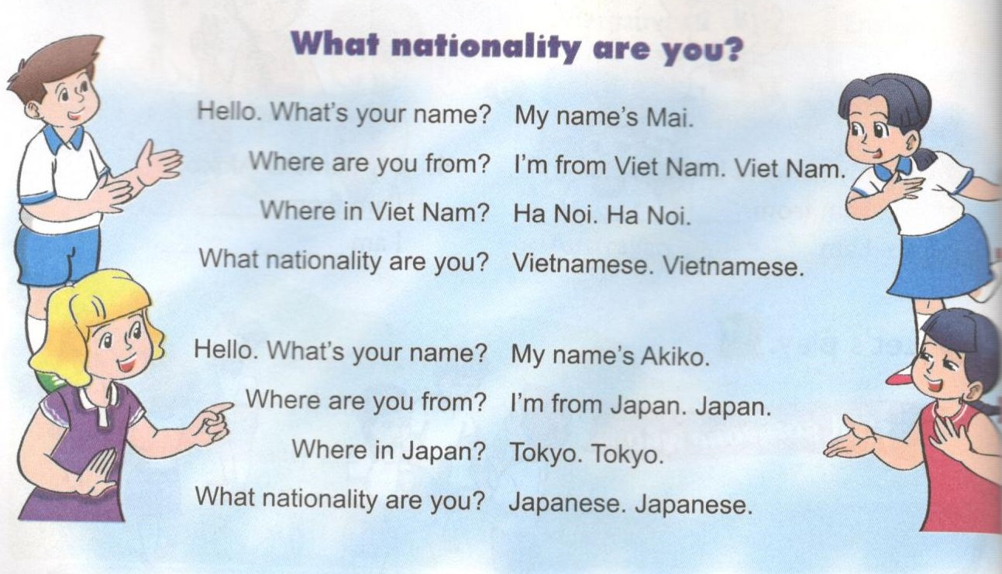
Chúng ta cùng hát ca.
What nationality are you?
Quốc tịch của bạn là gì?
Hello. What's your name? My name's Mai.
Where are you from? I'm from Viet Nam. Viet Nam.
Where in Viet Nam? Ha Noi. Ha Noi.
What nationality are you? Vietnamese. Vietnamese.
Xin chào. Tên bạn là gì? Tên tôi là Mai.
Bạn đến từ đâu? Tôi đến từ Việt Nam. Việt Nam.
Ở đâu tại Việt Nam? Hà Nội. Hà Nội.
Quốc tịch của bạn là gì? Người Việt Nam. Người Việt Nam.
Hello. What's your name? My name's Akiko.
Where are you from? I'm from Japan. Japan.
Where in Japan? Tokyo. Tokyo.
What nationality are you? Japanese. Japanese.
Xin chào. Tên bạn là gì? Tên tôi là Akiko.
Bạn đến từ đâu? Tôi đến từ Nhật Bản. Nhật Bản.
Ở đâu tại Nhật Bản? Tokyo. Tokyo.
Quốc tịch của bạn là gì? Người Nhật Bản. Người Nhật Bản.
4. Read and complete.

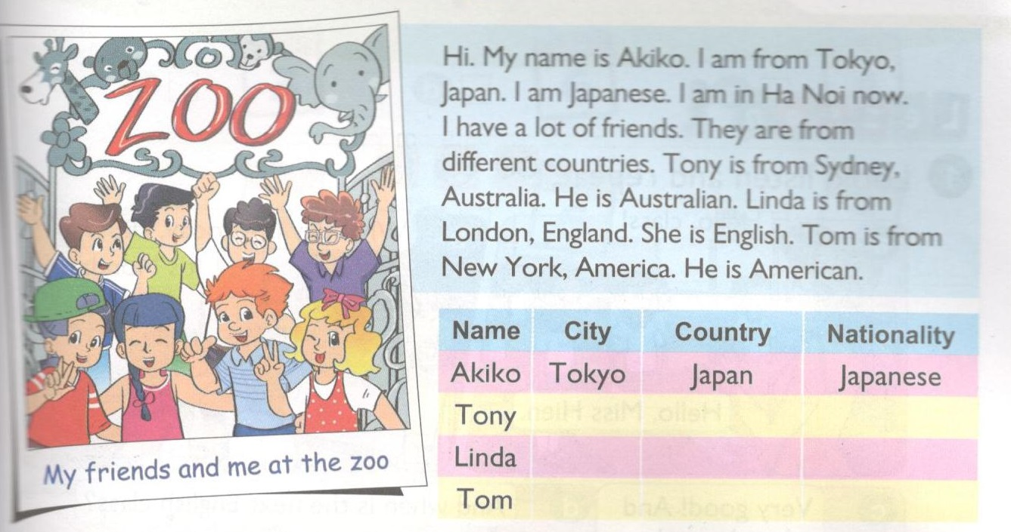
Đọc và hoàn thành.
Xin chào. Mình tên là Akiko. Mình đến từ Tokyo, Nhạt Bản. Mình là người Nhật Bản. Bây giờ mình ở Hà Nội. Mình có nhiều bạn bè. Họ đến nhiều quốc gia khác nhau. Tony đến từ Sydney, Úc. Cậu đấy là người Úc. Linda đến từ Luân Đôn, Anh. Cô đấy là người Anh. Tom đến từ New York, Mỹ. Cậu đấy là người Mỹ.
Name  (Tên) | City  (Thành phố) | Country  (Quốc gia) | Nationality  (Quốc tịch)
Akiko | Tokyo | Japan (Nhật Bản) | Japanese (Người Nhật Bản)
Tony | Sydney | Australia (úc) | Australian (Người Úc)
Linda | London | England (Anh) | English (Người Anh)
Tom | New York | America (Mỹ) | American (Người Mỹ)
5. Write about you.

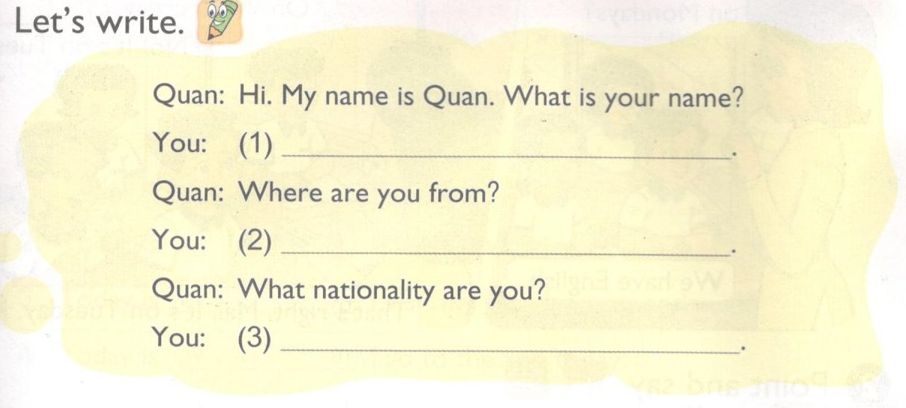
Viết về em.
Quan: Hi. My name is Quan. What is your name?
Quân: Xin chào. Mình tên là Quân. Bạn tên là gì?
You: (1) My name is Phuong Trinh.
Bọn: (1) Mình tên là Phương Trinh.
Quan: Where are you from?
Quân: Bạn đến từ đâu?
You: (2) I'm from Ho Chi Minh City, Viet Nam.
Bạn: (2) Mình đến từ Thành phố Hồ Chí Minh, Việt Nam.
Quan: What nationality are you?
Quân: Quốc tịch của bạn là gì?
You: (3) I'm Vietnamese.
Bạn: (3) Mình là người Việt Nam.
6. Project.

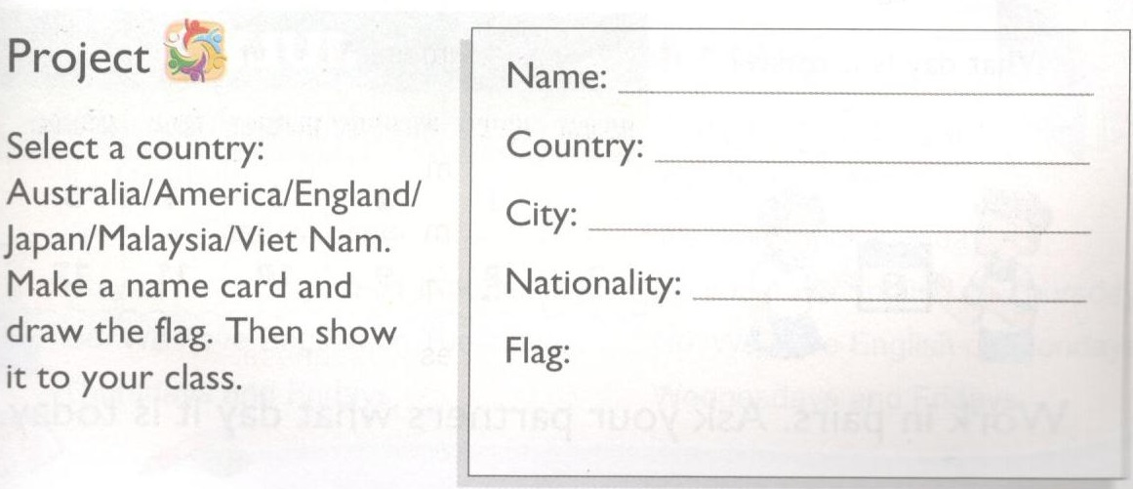
Dự án.
Chọn một quốc gia: Úc/ Mỹ/ Anh/ Nhật Bản/ Ma-lai-xi-a/ Việt Nam. Làm một thẻ tên (name card) và vẽ lá cờ. Sau đó đưa chúng cho cả lớp xem.
Name: Phuong Trinh | Name: John
Tên: Phương Trinh | Tên: John
Country: Viet Nam | Country: England
Quốc gia: Việt Nơm | Quốc gia: Anh
City: Ho Chi Minh | City: Manchester

